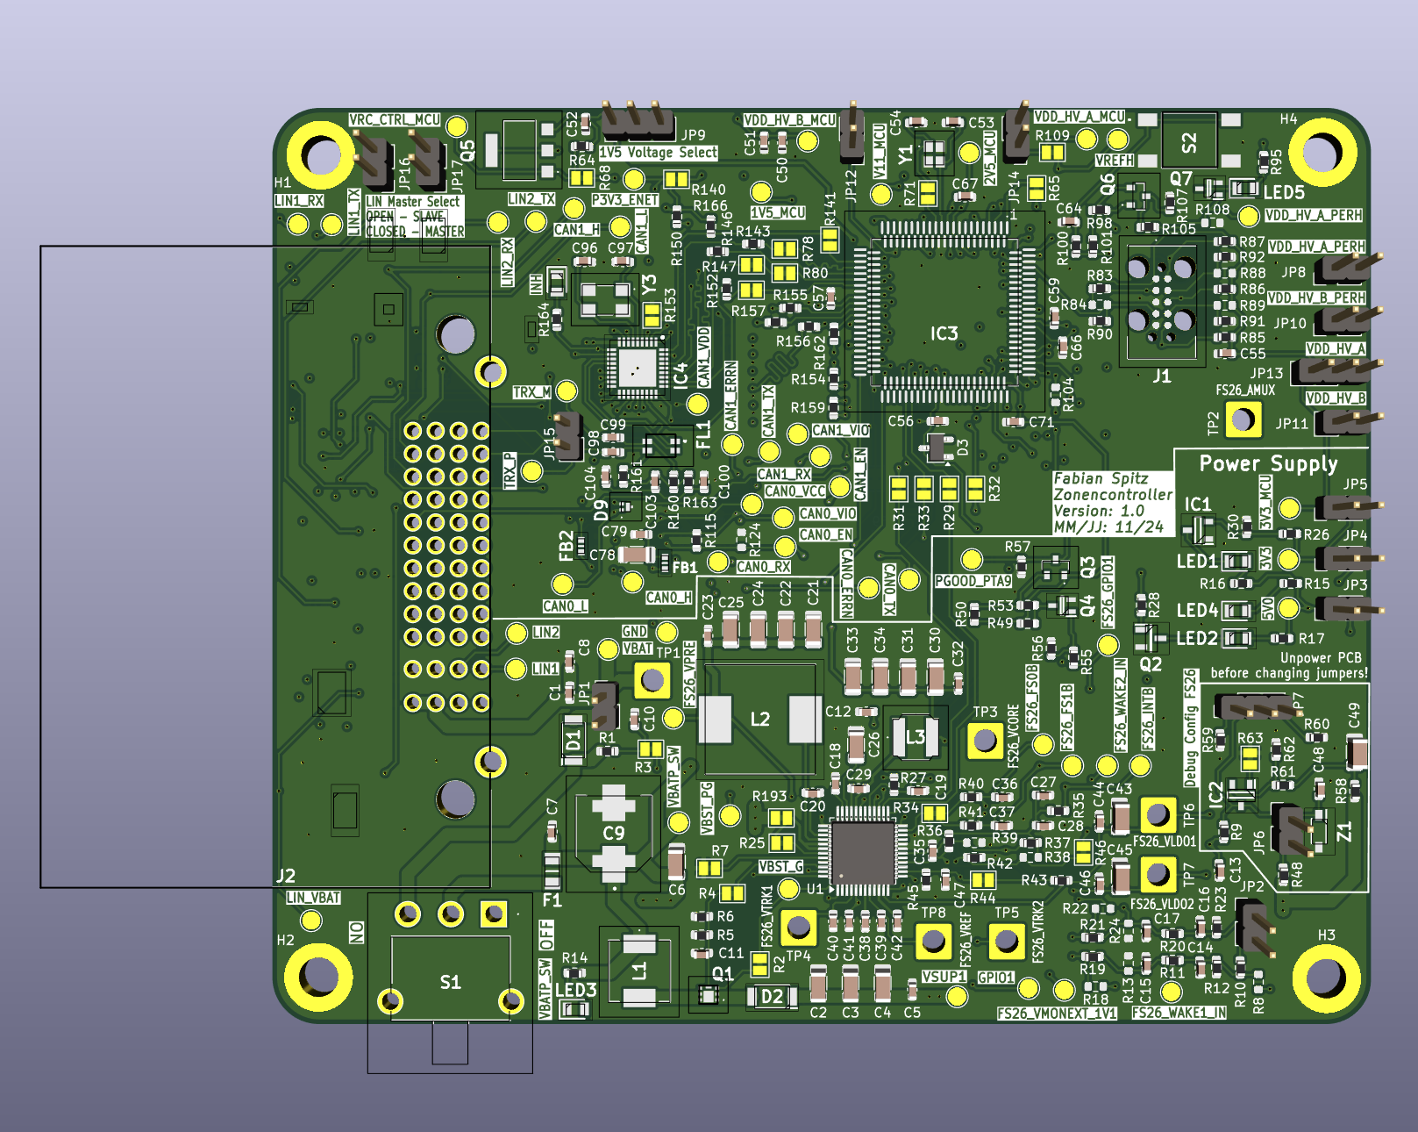

**17**

**15**

**16**

**14**

**13**

**12**

**11**

**10**

**9**

**8**

**7**

**6**

**5**

**4**

**3**

**2**

**1**

**1 -** Jumper, um Spannungseingang am Molexstecker mit S1 (Schalter an Seite von Zonencontroller) zu verbinden

**2 -** Jumper zum Verbinden der beiden WAKE-Pins am FS26

**3/4 –** Jumper zum Festlegen der Debug-Konfiguration für den FS26

Beide offen 🡪 Normal Mode

**3** geschlossen 🡪 **4** links gesetzt 🡪 Flash Mode

* **4** rechts gesetzt 🡪 Debug Mode

**5** LDO1 von FS25 mit 5V0-Versorgung auf der Platine verbinden

**6** LDO2 von FS26 mit 3V3-Versorgung auf der Platine verbinden

**7** Verbinden von 3V3 mit 3V3_MCU zur Versorgung des Mikrocontrollers

**8** Verbinden von 3V3_MCU mit VDD_HV_B

**9** Verbinden von 5V0 oder 3V3 mit VDD_HV_A (Jumper rechts: VDD_HV_A = 5V0, Jumper links: VDD_HV_A = 3V3)

**10** Verbinden von VDD_HV_B und VDD_HV_B_PERH

**11** Verbinden von VDD_HV_A und VDD_HV_A_PERH

**12** Verbinden von VDD_HV_A und VDD_HV_A_MCU

**13** Verbinden von VDD_HV_B und VDD_HV_B_MCU

**14** 1V5 Voltage-Selector für Mikrocontroller (Jumper links: 1V5 von FS26_VCORE, Jumper rechts: 1V5 von VDD_HV_B_MCU über externen Ballasttransisitor)

**15/16** Jumper für Selektion, ob Zonencontroller LIN-Master oder LIN-Slave ist (beide offen: Slave, beide geschlossen: Master)

**17** Jumper, um beide TRX-Leitungen von Ethernet zu verbinden

**Inbetriebnahme Zonencontroller**

1. Schalter S1 nach rechts stellen
2. Jumper **1** verbinden und Schalter S1 nach links stellen 🡪 Spannungen an LDO1, LDO2 und VCORE messen
3. Falls Spannungen passen, S1 nach rechts stellen
4. Jumper **5**, **6, 7, 9, 12** schließen und S1 wieder nach links stellen
5. Jumper **14** links schließen
6. Schauen, ob Mikrocontroller flashbar ist
7. Falls ja, Jumper **8, 10, 11,13** schließen
8. Ethernet und CAN testen
9. Jumper **15/16** entsprechend einstellen und LIN testen